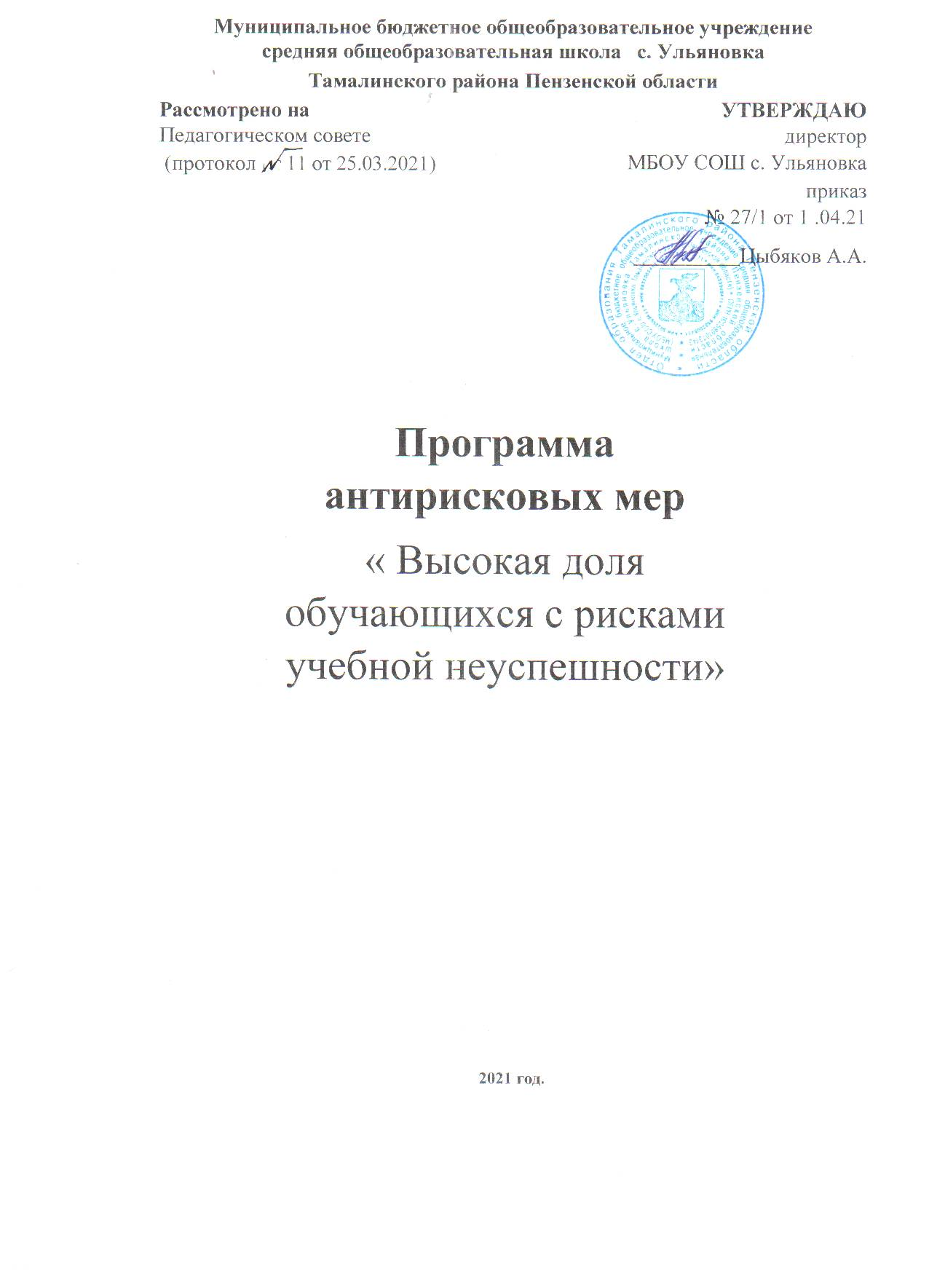
Программа антирисковых мер

 | Наименование школы | МБОУ СОШ с. Ульяновка Тамалинского района Пензенской области
1. | Наименование программы  антикризисных мер | ПРОГРАММА РАБОТЫ С ОБУЧАЮЩИМИСЯ , ИМЕЮЩИМИ ВЫСОКУЮ СТЕПЕНЬ УЧЕБНОЙ НЕУСПЕШНОСТИ
2. | Цель реализации программы | Снижение доли обучающихся с рисками учебной неуспешности за счет создания условий для эффективного обучения и повышения мотивации школьников к учебной  деятельности.
3. | Задачи реализации программы | - Провести диагностику уровня учебной мотивации у обучающихся с рисками учебной неуспешности.  - Обеспечить позитивную динамику уровня обученности. 3.Уменьшить долю неуспевающих учащихся по итогам учебного периода.  - Повысить средний балл по ОГЭ и ЕГЭ.  - Повысить мотивацию учащихся к изучению иностранного языка как средства международного общения в современном обществе.  - Сформировать у учащихся внутреннюю готовность к осознанному и самостоятельному выбору дальнейшей траектории обучения через организацию ранней профилизации (5-8 классы), предпрофильной и профильной подготовки (9 -11 классы).  - Обеспечить единство внеурочной и урочной системы образования.  - Развивать систему наставничества (учитель-учитель,  учитель-ученик, ученик-ученик).
4. | Целевые показатели | -Доля обучающихся с повышением уровня школьной мотивации.  -Доля обучающихся, обучающихся на «4» и «5».  -Доля обучающихся, охваченных профильным обучением.  -Динамика среднего и высокого баллов результативности сдачи ГИА в новой форме (9-е классы) и в формате ЕГЭ (11-е классы).  -Соответствие годовых отметок выпускников с показателями ГИА.  -Доля обучающихся и учителей, охваченных самообразованием на образовательных онлайн-платформах (Я КЛАСС, Учи.ру и т.п.).  -Количество обучающихся – победителей и призеров олимпиад и конкурсов (на различных уровнях).  -Повышение мотивации к учению у обучающихся с рисками учебной неуспешности.  -Охват детей и подростков услугами дополнительного образования детей на базе школы.  -Доля обучающихся, принимающих участие в конкурсном

и олимпиадном движении муниципального, регионального, федерального и международного уровней.
-Количество обучающихся – победителей и призеров творческих конкурсов.
-Динамика количества обучающихся, включенных в проектную и учебно-исследовательскую деятельность на всех уровнях обучения.
-Применение педагогами в образовательной деятельности современных методов и продуктивных технологий обучения.
-Введение образовательных программ внеурочной деятельности с целью углубления знаний учащихся в области финансово - экономической, правовой, экологической и цифровой грамотности.
-Динамика количества учителей, имеющих высшую и первую квалификационную категорию.
-Обеспеченность библиотеки печатными (учебной, методической, научно-популярной, справочной и художественной литературой) и электронными образовательными ресурсами (% от общей потребности).
-100% использование цифровых образовательных ресурсов в образовательной деятельности учащихся.
-Процент родителей, удовлетворенных качеством образовательных услуг школы (от числа опрошенных).
-Инфраструктура и организация образовательного процесса школы соответствует требованиям федерального законодательства, СанПиНов и других нормативно- правовых актов, регламентирующих организацию
образовательного процесса.
5. | Методы сбора и обработки информации | 1.Тестирование учащихся. 2.Социологические опросы родителей.  3.Анкетирование учащихся, учителей, родителей. 4.Собеседование с учащимися, с учителями, с родителями. 5.Диагностика профессиональной компетентности педагогов.  - Изучение результатов административных контрольных срезов, ВПР, РДР  - Система мониторинга:  -мониторинг успеваемости и сдачи экзаменов выпускников 9-х и 11-х классов;  -мониторинг участия обучающихся в конкурсах и олимпиадах;  -мониторинг оснащённости материально-технической компьютерной базы;  - Анализ деятельности школы через наблюдение, анкетирование, результативность учебной деятельности, участие в олимпиадах, конкурсах, НПК.  - Система внутришкольного контроля.  - Система аттестации педагогических кадров.
6. | Сроки реализации программы | 1 этап (апрель 2021) – аналитико-подготовительный: стартовая и проектная диагностика, самоанализ

деятельности, разработка Программы развития.
- этап (май - октябрь 2021) – основной этап: реализация целей и задач Программы.
- этап (ноябрь-декабрь 2021 года) – завершающий этап: анализ результатов выполнения среднесрочной
программы развития.
7. | Меры/мероприятия по  достижению цели и задач | Перечень мероприятий представлен в дорожной карте.
8. | Ожидаемые конечные результаты реализации программы | -Стабильность и рост качества обучения: снижение количества учащихся, имеющих одну и две тройки по предметам.  -Стабильные показатели сдачи экзаменов выпускниками 9-х и 11-х классов.  -Устойчивая положительная мотивация к учению у учащихся.  -Применение проектной технологии в урочной и внеурочной деятельности.  -Профессиональный рост учителя: повышение процента педагогов, имеющих первую и высшую категории; доля педагогов, для которых разработан и реализуется индивидуальный план развития; доля учителей, занятых инновационной деятельностью.  -Проведение качественного мониторинга качества образования.  -Удовлетворение образовательных запросов и ожиданий родителей и общества.  -Развитие ключевых компетенций учащихся, в том числе цифровой.  -Обновление содержания образовательных программ в соответствии с требованиями ФГОС.  -100% применение педагогами ЦОР в образовательной практике обучения.  - Изучение английского языка с 5 класса как второго иностранного в рамках внеурочной деятельности.  -Введение ранней профилизации в рамках внеурочной деятельности;  -Создание шахматного клуба на базе центра«ТОЧКА РОСТА».
9. | Исполнители | Администрация и педагогический коллектив школы
10. | Приложение | Дорожная карта реализации Программы антирисковых  мер.

Дорожная карта реализации Программы антирисковых мер «Высокая доля обучающихся с рисками учебной неуспешности»

Задача | Мероприятие | Сроки реализации | Ответственные | Участники
Выявить количество обучающихся с  рисками учебной неуспешности. | Анализ ВПР, контрольных и диагностических работ | апрель | Учителя -предметники | 1-10 классы
Выявить причины образовательных  трудностей обучающихся. | Диагностика обучающихся с рисками учебной  неуспешности. | май | Педагог-психолог | 1-11 классы
Определить приоритетные направления развития школы и стратегические ориентиры,  реализуемые в рамках проекта «500+». | Обсуждение вопроса на совещании при директоре | май | Директор | Педагогическ ие работники
Целенаправленная работа со слабыми учащимися направленная на повышение качества знаний | Составление индивидуальных планов работы со слабыми учащимися | август | Учителя-предметники | Учащиеся, педагоги
Оказать своевременную помощь слабоуспевающим обучающимся в освоении школьной программы. | Коррекционная работа по сопровождению детей, испытывающих затруднения в освоении образовательных программ (индивидуальная  /групповая работа со слабоуспевающими учащимися). | Сентябрь - декабрь | Заместитель директора по УВР Педагог-психолог, учителя предметники | Учащиеся Педагоги
Внедрить систему наставничества для  индивидуальной работы со слабоуспевающими учащимися. | Разработать систему наставничества: ученик- ученик, ученик-учитель, учитель-учитель. | Сентябрь-октябрь | Заместитель директора по УВР | 1-11 классы Педагоги
Удовлетворить потребность обучающихся в активных формах  познавательной деятельности. | Школьный турнир по шахматам. | Ноябрь | Руководитель «Точки роста» Уланова Л.П. | 5-11 классы
Обеспечить эффективное слежение за состоянием образования в школе, аналитическое обобщение результатов  деятельности, корректировку | Ведение системного образовательного мониторинга результатов обучения учащихся школы:  -качество образования по четвертям и году; | В течение года | Заместитель директора по УВР | 2-11 классы

деятельности. | -качество сдачи ГИА;  -уровень развития метапредметных умений и навыков.
Регулировать управленческую, образовательно-воспитательную, трудовую и иную функциональную деятельность Школы. | Разработка локальных актов школы, обеспечивающих повышение качества образования: разработка единых диагностических работ по учебным предметам, схемы-анализы  урока учителя, создание единого информационного банка для педагогов и др.). | В течение года | Директор | Педагогическ ий коллектив
Контролировать состояние образовате льной системы, установить соответствие деятельности педагогических работников требованиям ФГОС, выявить причинно-следственные связи позитивных и отрицательных  тенденций. | Осуществление ВШК по качеству образования. | В течение года | Заместитель директора по УВР | Учащиеся Педагоги
Развивать индивидуальные интересы,  склонности, способности обучающихся. | Организация кружков, лабораторий во внеурочной  деятельности | 2021-2022  учебный год | Заместитель директора по ВР | Учащиеся Педагоги
Воздействовать на развитие, обучение и воспитание обучающихся для гарантированных результатов в обучении. | Использование современных образовательных технологий или их компонентов (развивающее обучение, разноуровневое обучение, исследовательские и проектные методы, ИКТ, смешанного обучения и др.), образовательных платформ (Я КЛАСС, Учи.ру, Решу ЕГЭ, Решу  ОГВ, Инфоурок, Фоксфорд и т.п.) | В течение года | Заместитель директора по МР | Педагоги
Повысить профессиональные  компетенции педагогов школы. | Повышение квалификации педагогов (курсы,  семинары, мастер-классы и др.). | В течение  года | Заместитель  директора по МР | Педагоги
Развивать иноязычные коммуникативные компетенции:  речевое - функциональное | Введение изучения второго иностранного языка с 5 класса в рамках внеурочной деятельности | 2021-2022  учебный год | Заместитель директора поУВР | Учащиеся Педагоги

использование изучаемого языка как средства общения и познавательной деятельности.
Оказать помощь обучающимся в определении образовательной траектории развития: овладеть знаниями о роли трудовой деятельности человека в преобразовании окружающего мира,  первоначальными представлениями о мире профессий. | Введение ранней профилизации а рамках внеурочной деятельности | 2021-2022  учебный год | Заместительдиректора | Учащиеся Педагоги
Удовлетворить потребность  обучающихся в активных формах познавательной деятельности. | Создание шахматного клуба на базе центра « ТОЧКА РОСТА» |  | Уланова Л.П. | 1-11 классы
Повышать эффективность учебного процесса, уметь применять методы и приёмы работы, повышающие интерес  обучающихся к учебной деятельности. | Участие педагогов в педагогических советах- семинарах по теме «Новые подходы к мотивации обучающихся как механизму повышения  качества образования». | В течение года | Заместитель директора по УВР, МР | Педагоги
Оказывать родителям помощь в воспитании детей. | Консультативно-просветительские мероприятия с родителями в рамках реализации плана по  снижению уровня неуспешности обучающихся. | В течение года | Заместитель директора по ВР | 1-11 классы
Определить уровень подготовки обучающихся в соответствии с требованиями ФГОС. | Разработка тестовых контрольно-измерительных материалов: по всем общеобразовательным предметам для организации текущего,  промежуточного и итогового контроля. | В течение года | Заместитель директора по УВР | Учителя- предметники
Отработать пробелы в знаниях обучающихся по учебным предметам. | Организация дополнительных занятий по учебным  предметам со слабо мотивированными обучающимися. | Постоянно | Заместитель директора по УВР | Учителя- предметники
Учитывать успеваемость учащихся по контрольным мероприятиям, активизировать самостоятельность их работы; мотивировать  обучающихся на более качественную учебную деятельность. | Построение рейтинговых шкал показателей образовательной деятельности учащихся. | 1 раз в четверть | Заместитель директора по УВР | Учителя- предметники

Провести анализ деятельности школы  по реализации программы. | Аналитический отчет по  реализации антикризисной программы | Декабрь  2021г | Администрация | Педагогическ  ие работники
Обобщить опыт работы педагогов с обучающимися, имеющими  Низкие учебные результаты | Педагогическая конференция по демонстрации лучших практик педагогов «Успех каждого ребёнка – успех школы» | В течение года | Заместитель директора по УВР | Педагоги

